Imaginäre Shoppingtour

M7 Arbeitsblatt Shoppingcenter
Situation: Jemand schenkt dir 50 Euro zum Geburtstag. Denk an zwei Wünsche, die du dir damit erfüllen würdest. Gib das Bargeld in deine Geldbörse und mach dich mit einem oder einer Freund*in auf den Weg ins nächste Shoppingcenter.

- Stell dir vor, ihr seid dort angekommen und schaut euch um. Nenne die Geschäfte, die ihr besuchen würdet.

- Halte in 2 bis 3 Sätzen fest, ob du in den Geschäften alles bekommen würdest, was du dir wünscht und begründe deine Entscheidung.

- Kreuze an, was du dort kaufen möchtest.
- Drogerieprodukte | - Sportartikel | - Schuhe/Kleidung
- Elektronikartikel | - Essen/Trinken | - _________________

- Nach dem Besuch der Geschäfte hast du deine 2 gewünschten Produkte gekauft. Mach eine Zeichnung, was du dir gekauft hast. Dafür hast du maximal 2 Minuten Zeit. Überlege dir während des Zeichnens, ob du dafür die gesamten 50 Euro ausgegeben hast und wie zufrieden du damit bist.

- Dein oder deine Freund*in erzählt dir, dass er oder sie etwas abholen muss, das mittels „Click and Collect“ gekauft wurde. Er bzw. sie fragt dich, ob du schon davon gehört hast und was man darunter versteht. Erkläre den Begriff!

- Überlege dir 3 Tipps, die man beim Einkaufen vor Ort beachten sollte, um Geld zu sparen.
- _________________________________________________________
- _________________________________________________________
- _________________________________________________________

- Vergleiche digitales Einkaufen mit Einkaufen vor Ort. Ergänze die Tabelle, indem du die Fragen für das Einkaufen vor Ort beantwortest.
Digitales Einkaufen | Fragen | Einkaufen vor Ort
jederzeit | Wann kann ich shoppen?
spontan, von zu Hause aus, großes Angebot, bequemer und schneller, … | Welche Vorteile habe ich durch diese Art des Einkaufens?
großes Angebot und ständige Verfügbarkeit verleiten zu Spontankäufen | Welche Nachteile können dadurch entstehen?
eher nein | Merke ich, wenn meine 50 € Geburtstagsgeld verbraucht sind?
eher ja, wenn ich nicht bewusst aufpasse oder Hilfsmittel verwende | Verliere ich leicht den Überblick über meine Ausgaben?

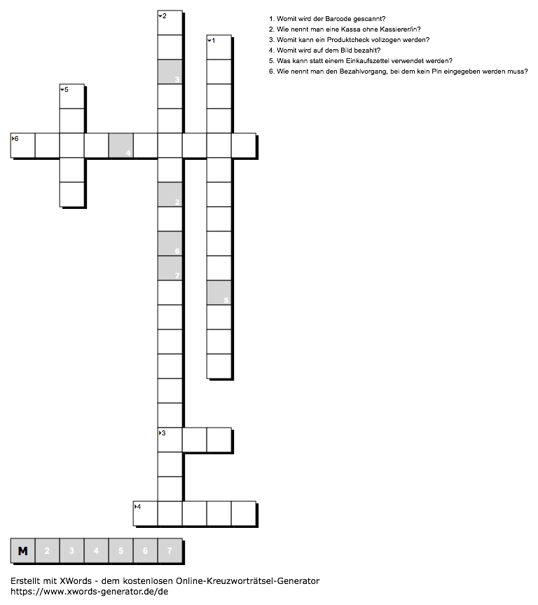
- Wo kann dir Digitalisierung beim Einkaufen begegnen?
Finde die passenden Begriffe, um das Kreuzworträtsel zu lösen.
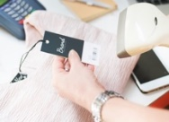 | (1) Womit wird der Barcode gescannt?
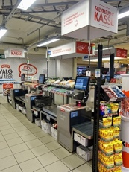 | (2) Wie nennt man eine Kassa ohne Kassierer*in?
 | (3) Womit wird ein Produkt-Check am Smartphone vollzogen?
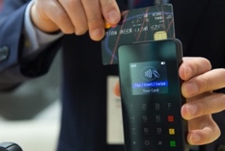 | (4) Womit wird hier bezahlt?
 | (5) Was kann statt dem Einkaufszettel verwendet werden?
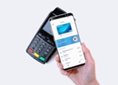 | (6) Wie nennt man den Bezahlvorgang, bei dem kein Pin eingegeben werden muss?

